Assignment3 Evan Binu AM.SC.U4CSE23118

Website1

The main:

<!DOCTYPE html>

<html lang="en">

<head>

<meta charset="UTF-8">

<meta name="viewport" content="width=device-width, initial-scale=1.0">

<title>Link to iframe</title>

    <style>

    #myIframe {

        float: right;

        width: 50%;

        height: 500px;

        border: 2px solid black;

        margin-top: 50px;

    }

    .box{

        border: 2px solid black;

        float: left;

        width: 46%;

        height: 500px;

        margin-top: 50px;

    }

    a{

        margin: 30px;

        color: #000;

        text-decoration: none ;

    }

    a:hover{

        color:blueviolet;

        text-decoration: none;

    }

    </style>

</head>

    <body>

        <marquee><h1>My Details</h1></marquee>

        <div class="box">

            <h3><a href="pic.html" target="iframe_a">My Pic</a></h3>

            <h3><a href="index.html" target="iframe_a">My Resume </a></h3>

            <h3><a href="https://www.amrita.edu/admissions/btech" target="iframe_a">My Institution</a></h3>

        </div>

        <iframe id="myIframe" name="iframe_a" src="demo.html" title="Iframe Example"></iframe>

    </body>

</html>

The demo:

<!DOCTYPE html>

<html lang="en">

<head>

    <meta charset="UTF-8">

    <meta name="viewport" content="width=device-width, initial-scale=1.0">

    <title>Demo</title>

    <style>

        body{

            background-color:bisque;

        }

    </style>

</head>

<body>

    <h1> </h1>

</body>

</html>

The pic:

<!DOCTYPE html>

<html lang="en">

<head>

    <meta charset="UTF-8">

    <meta name="viewport" content="width=device-width, initial-scale=1.0">

    <title>Document</title>

    <style>

        h1{

            margin: 30px;

        }

        img{

            height: 400px;

            margin: 30px;

        }

    </style>

</head>

<body>

    <h1>

        Evan Binu Chirayath

    </h1>

    <img src="evan.jpg" alt="my picture">

</body>

</html>

The Resume:

<!DOCTYPE html>

<html lang="en">

<head>

    <meta charset="UTF-8">

    <meta name="viewport" content="width=device-width, initial-scale=1.0">

    <title>Resume</title>

    <style>

        li{

            font-size: 17px;

        }

        .info{

            margin: 30px;

        }

        *{

            background-color:antiquewhite;

        }

        table{

            border-radius: 7px;

        }

        th{

            padding: 5px;

            text-align: center;

        }

        td{

            padding: 5px;

            text-align: center;

        }

        ul{

            list-style-type:square;

        }

        img{

            height: 200px;

            border-radius: 30px;

            float:right;

            margin: 10px;

        }

        a:link {

            color: black;

            background-color: transparent;

            text-decoration: none;

        }

        a:visited {

            color: black;

            background-color: transparent;

            text-decoration: none;

        }

        a:hover {

            color: #114232;

            background-color: transparent;

            text-decoration: none;

        }

        .box{

            display: inline-block;

            padding:10px ;

            border: 2px;

            border-radius: 5px;

        }

        .box:hover{

            padding-left: 30px;

            padding-right: 30px;

            background-color: #F6F193;

        }

        h3{

            text-align: center;

        }

    </style>

</head>

<body>

    <div class = "info" >

        <div class = "first">

            <h1 class="Resume"style="font-size: 45px; text-align: center;margin: auto; ">Resume</h1>

            <br>

            <h3><div class="box"><a  href="#About">1.About</a></div>

            <div class="box"><a  href="#Career">2.Career Objectives</a></div>

            <div class="box"><a  href="#education">3.Educational Qualifications</a></div>

            <div class="box"><a  href="#skills">4.Skills</a></div>

            <div class="box"><a  href="#hobbies">5.Hobbies</a></h3></div>

        </div>

        <hr>

        <div id="About">

            <h1 style="display:inline; "><b>Evan Binu Chirayath</b></h1>

            <img src="evan.jpg">

            <h2>Address:</h2>

                <p style="font-size: large;"><b>Near St.James Hospital, Chalakudy, Thrissur</b><p>

            <h2>

                Contact Number: 8089074452

            </h2>

            <h3 style="text-align: left;">Mail ID: evanbinu17@gmail.com</h3>

        </div>

    <hr>

    <div id = "Career">

        <h3 style="text-align: left;">Career Objective:</h3>

        <p>

            I have 5years of experiance working at IBM as a lead software engineer. Completed my BTech at Amrita Vishwa Vidyapeetham.

        </p>

    </div>

    <div id="education">

        <h3 style="text-align: left;">Educational Qualifications:</h3>

        <table border="6">

            <tr>

                <th>Class</th>

                <th>Board</th>

                <th>Year</th>

                <th>Percentage</th>

            </tr>

            <tr>

                <td>10</td>

                <td>CBSE</td>

                <td>2021</td>

                <td>96</td>

            </tr>

            <tr>

                <td>12</td>

                <td>CBSE</td>

                <td>2023</td>

                <td>98</td>

            </tr>

            <tr>

                <td>BTech CSE</td>

                <td>Amrita</td>

                <td>2027</td>

                <td>9.9 CGPA</td>

            </tr>

            <tr>

                <td>MTech CSE</td>

                <td>MIT</td>

                <td>2029</td>

                <td>10 CGPA</td>

            </tr>

        </table>

    </div>

    <div id="skills">

        <h3 style="text-align: left;">Skills:</h3>

        <ol class="Skills">

            <li>Python</li>

            <li>Project Managment</li>

            <li>Java</li>

            <li>Web Development</li>

        </ol>

    </div>

    <div id="hobbies">

        <h3 style="text-align: left;">Hobbies:</h3>

        <ul type = *>

            <li>Gym</li>

            <li>Anime</li>

            <li>Reading</li>

            <li>Stock Market</li>

        </ul>

    </div>

</div>

</body>

</html>

My institute:

<!DOCTYPE html>

<html lang="en">

<head>

    <meta charset="UTF-8">

    <meta name="viewport" content="width=device-width, initial-scale=1.0">

    <title>Document</title>

</head>

<body style="background-color: antiquewhite;">

    <h1>I Study at Amrita Vishwa Vidhyapetam</h1>

</body>

</html>

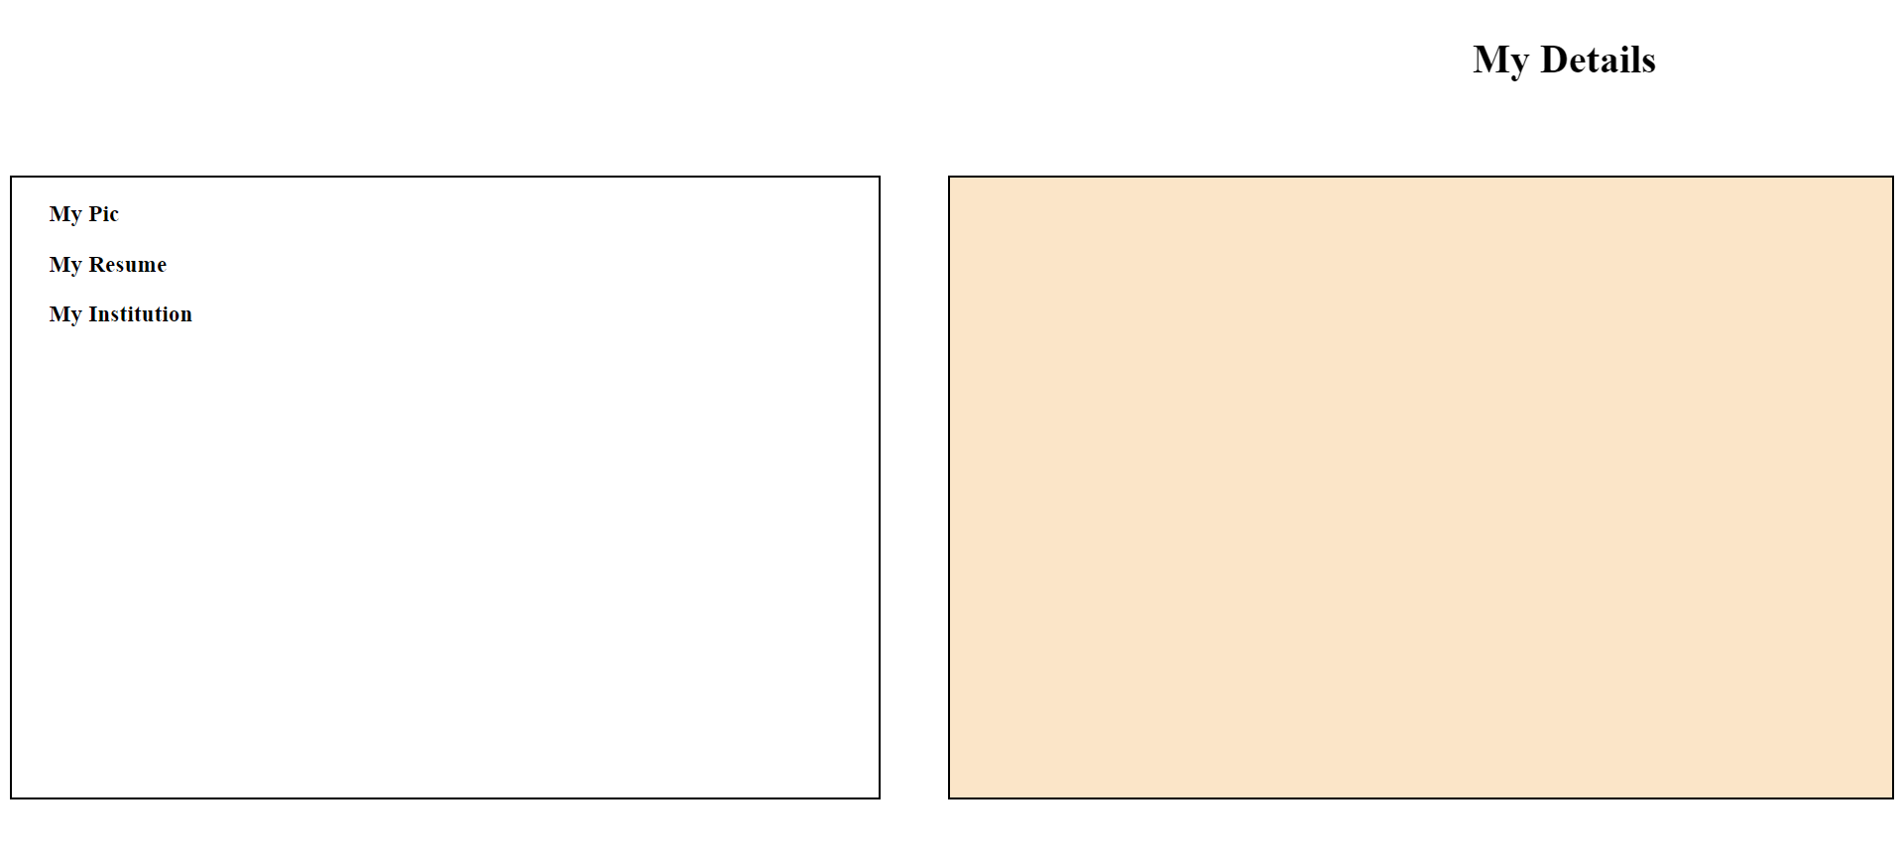

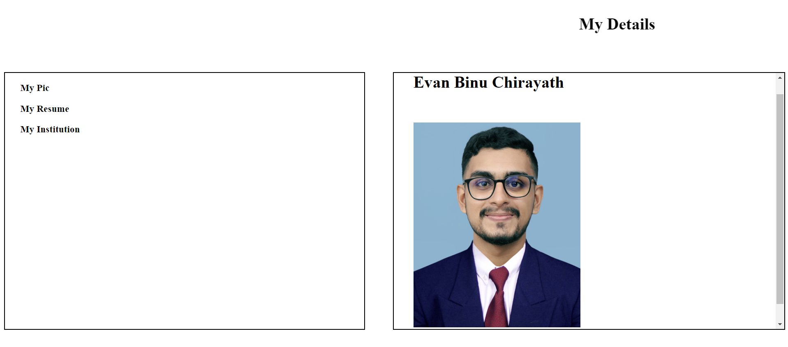

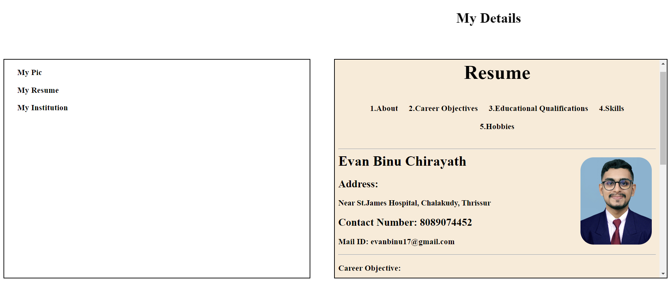

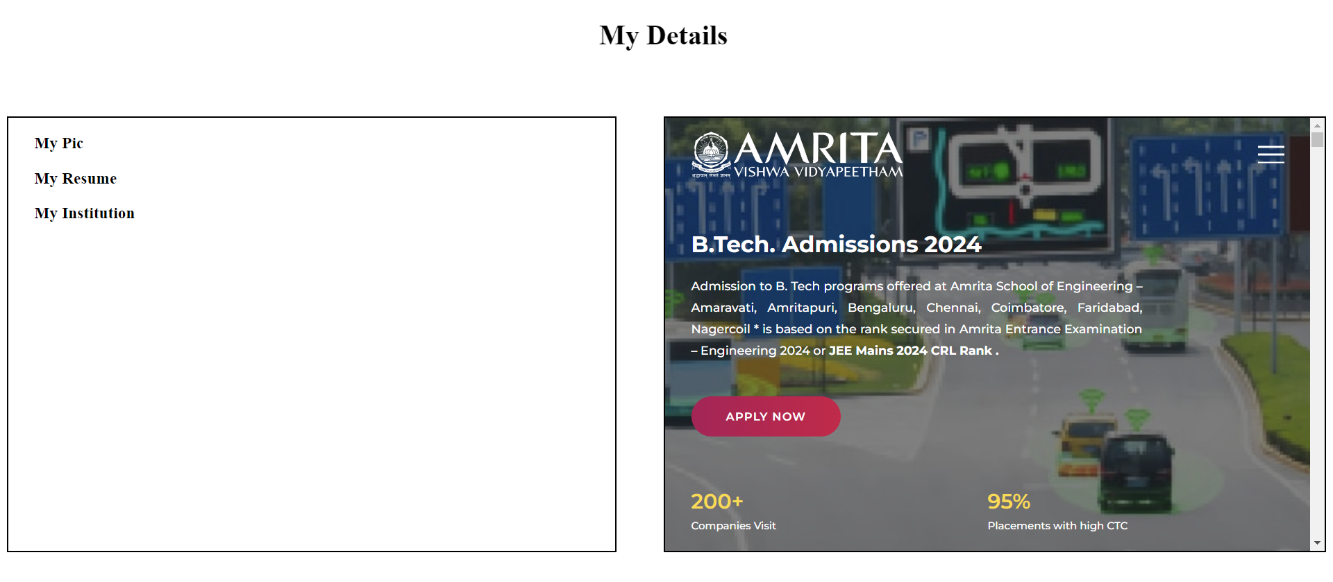

Website2

<!DOCTYPE html>

<html lang="en">

<head>

    <meta charset="UTF-8">

    <meta name="viewport" content="width=device-width, initial-scale=1.0">

    <title>Document</title>

    <style>

        .paragrph{

            display: flex;

            justify-content: center;

            margin: 50px;

            margin-left: 24%;

            padding: 30px;

            border: 1px solid burlywood;

            background-color: blanchedalmond;

            width: 50%;

        }

        h4{

            color:darkblue;

            text-align: center;

        }

    </style>

</head>

<body>

    <div class="paragrph">

    <h2>

        Designing a user interface involves a delicate balance of form and function.

         It begins with understanding user needs and behaviors, followed by creating

          intuitive layouts and clear navigation paths. Visual elements such as color schemes,

           typography, and iconography play a crucial role in conveying information and guiding users.

            Responsiveness across different devices ensures accessibility and usability across

             various platforms. Iterative testing and refinement refine the interface, aiming for

             seamless user interactions and a delightful overall experience.

    </h2>

    </div>

</body>

</html>

